1. Поскольку Елена Владимировна записывала урок ночью, она допустила 2 ошибки: один раз назвала интервал неправильно и второй раз - ноту, от которой строила интервал. Оценку за этот урок ей придется, конечно, снизить. Посмотрите внимательно урок, найдите эти 2 ошибки и напишите, в чем я ошиблась. Прямо в тетради: 1 ошибка - ... , 2 ошибка - ... .

2. Повторять, учить, что такое обращение.
Обращение ― это перенос нижнего звука на октаву вверх ИЛИ верхнего звука на октаву вниз.
Я играла со своими зайчиками Ре и Фа. А вы возьмите 2 свои любимые игрушки, дайте им нотки, определите, какой интервал у них получился, и сделайте обращение этого интервала. По желанию присылайте видео с игрушками - как вы делаете обращения.

3. Играть любые интервалы на клавиатуре (произвольно выбираете интервалы, какие получатся) и делать их обращения - через всю клавиатуру, вверх (переносите нижний звук на ч8 вверх, верхний при этом остается на месте и становится нижним) и вниз (переносите верхний звук на ч8 вниз, нижний при этом остается на месте и становится верхним).

4. Доделать карточки на интервалы:
м6 - Прекрасное далеко (нарисуйте что вы хотите, о чем вы мечтаете),
б6 - В лесу родилась елочка,
м7 - Я с горки качусь,
б7 - Я зубастый крокодил.

5. Видео на почту ― вытянуть 3 интервала из следующего «набора» интервалов: ч5, м6, б6, м7, б7, ч8; вытянуть 3 нотки (До, Ре, Ми, Фа, Соль, Ля или Си). С каждым интервалом поработать следующим образом: сыграть интервал от вытянутого звука, все о нем рассказать (название, количество ступеней) и сделать его обращение - перенести нижний звук на октаву вверх. Расскажите, какой интервал получился при обращении, спойте попевку на него.

6. Видео на почту ― играть левой рукой упражнение на соединение t - s - t- D - t в ля миноре. Называйте главные ступени вслух (тоника, субдоминанта, доминанта). Можете играть интервалами, как написано в упражнении. А можете добавить недостающие звуки, чтобы получились главные аккорды тональности ля минор. В t - нужно добавить III ступень, в s - IV -ю, в D - еще одну вводную - II - ступень.
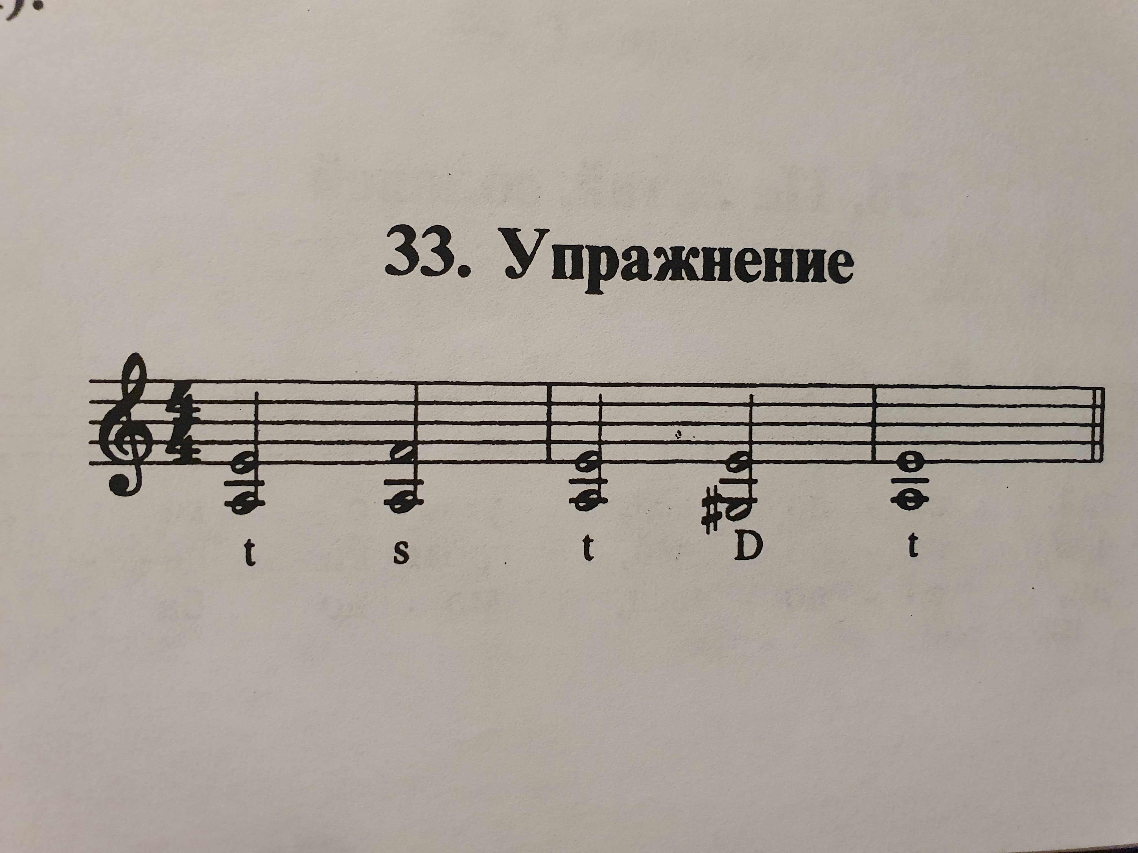

Перепишите это упражнение в тетрадь.

Дома самостоятельно:
Играть упражнение двумя руками одновременно в разных октавах.

7. Переписать красиво и аккуратно песню «Я пойду ли молоденька» в тетрадь, со словами. Все распевы должны быть оформлены верно (восьмые соединены ребром и поставлены лиги). Снизу подпишите главные ступени для аккомпанемента. Фото вашей работы пришлите на почту.
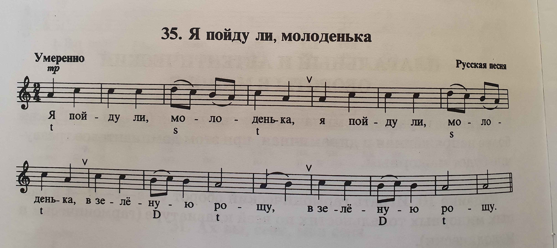

8. Рабочая тетрадь, стр.15 - построить письменно ч8, б7, м7 (3 нижних строки) - фото работы присылайте на почту.

На все интервалы (м7, б7, ч8) обязательно подобрать и играть попевки.

9. Петь и играть 3 вида ре минора и VII7 с разрешением в t53. Не забывайте играть и называть все необходимые знаки!!! VII# ступень - обязательно в VII7! Гаммы (3 вида) играете - учите дома, на видео их присылать НЕ нужно! На видео пришлите только VII7 с разрешением в t53 - нотами и попевку.
Задание под * (с этим заданием будем работать вместе на следующем ВИДЕОуроке, а пока можете провести самостоятельную работу):
разобрать мелодию песни «Я пойду ли молоденька» - определить количество фраз (фразы здесь длинные - по 4 такта) и предложений, найти полностью одинаковые фразы и фразы, которые ПОЧТИ одинаковые (увидеть, чем они отличаются). Далее разобрать и прохлопать ритм, исполнить его со счетом вслух правой рукой, одновременно дирижируя левой. Просольмизировать мелодию несколько раз (прочитать ее нотами в ритме), одновременно дирижируя левой рукой и исполняя ритм правой. Затем несколько раз сыграть, одновременно дирижируя левой рукой. И на последнем этапе добавить пение мелодии нотами, затем со словами.

Пробуйте играть мелодию с аккомпанементом - аккомпанемент можно играть полными аккордами (из 3-х звуков), можно интервалами (из 2-х звуков).
До того как соединять мелодию с аккомпанементом, поиграйте много раз отдельно левой рукой соединение главных аккордов (t, s, D).

